КИЇВСЬКИЙ НАЦІОНАЛЬНИЙ УНІВЕРСИТЕТ
імені ТАРАСА ШЕВЧЕНКА

ФАКУЛЬТЕТ ІНФОРМАЦІЙНИХ ТЕХНОЛОГІЙ

Кафедра прикладних інформаційних систем

Звіт до лабораторної роботи №3

з курсу

«Алгоритмізація та основи програмування»

студента 1 курсу
групи ПП-11
спеціальності 122 «Комп'ютерні науки»
ОП «Прикладне програмування»
Лободи Юхима Андрійовича

Викладач:
к.ф.-м.н., доц. Гарко І.І.

Київ – 2022
Тема: Успадкування в Java
Мета роботи: Ознайомитися з механізмом успадкування класів Java
Хід роботи
Створіть класи та продемонструйте їх функції.
1. Створити інтерфейс Run, для опису засобів пересування. Інтерфейс повинен містити наступні методи:
- Метод виводу імені транспортного засобу
- Метод отримання швидкості пересування
- Метод отримання маси транспортного засобу
- Метод отримання кількості пасажирів
- Метод отримання кількості коліс
Код програми:
//lab 3

public interface Run {
void printName();
int getSpeed();
double getWeight();
int getPassengerAmount();
int getWheelsCount();
}
//end of code
2. Створити абстрактний клас Mashine, що реалізує інтерфейс Run. В даному класі реалізувати:
- Константу максимальної швидкості
- Константу мінімальної швидкості
- Константу мінімальної кількості пасажирів
- Константу максимальної кількості пасажирів
- Поле з назвою транспортного засобу
- Поле зі швидкістю пересування в даний момент часу
- Конструктор класу Mashine (String name, int speed)
- Метод виводу імені транспортного засобу
Код програми:
//lab 3
public abstract class Mashine implements Run{
protected final int MIN_SPEED = 0;
protected final int MAX_SPEED = 1000;
protected final int MIN_PASSENGERS = 0;
protected final int MAX_PASSENGERS = 200;
protected String name;
protected int speed = MIN_SPEED;

public Mashine(String name, int speed){
this.name = name;
if (speed >= MIN_SPEED && speed <= MAX_SPEED){
this.speed = speed;
}
else {
System.out.println("Швидкість поза межами можливих значень!");
System.exit(1);
}
}

@Override
public void printName(){
System.out.println("Транспорт називається " + name);
}

}
//end of code
3. Створити суперклас для певного виду пересування. Від заданого суперкласу створити двох прямих нащадків з певними властивостями. Суперкласи та нащадки для студентів визначаються номером в списку викладача. Нащадки повинні реалізувати всі методи, які не реалізовані в абстрактному класі. Дані методи повинні виводити на екран відповідну інформацію про транспортний засіб.
Варіант 11: Літак транспортний, пасажирський
Код програми:
Суперклас
//lab 3
public class Plane extends Mashine{
protected int wheelsCount;
protected int passengerAmount;
protected double weight;

@Override
public int getWheelsCount(){
return wheelsCount;
}

@Override
public int getSpeed(){
return speed;
}

@Override
public int getPassengerAmount(){
return passengerAmount;
}

public double getWeight(){
return weight;
}

public void printInfo(){
System.out.println("Flight name is \"" + name + "\"");
System.out.println("Current speed is " + speed + " kt");
System.out.println("This plane has " + wheelsCount + ((wheelsCount != 0) ? " wheels" : " wheel"));
System.out.println("There is " + passengerAmount + " passengers on the board");
System.out.println(name + "`s weight is " + weight + "\n");
}

public Plane(String name, int speed, int wheelsCount, int passengerAmount, double weight){
super(name, speed);
this.wheelsCount = wheelsCount;
this.passengerAmount = passengerAmount;
this.weight = weight;
}

public void test(){
System.out.println(name);
}
}
//end of code
Нащадок пасажирський
//lab 3
public class PassengerPlane extends Plane{
@Override
public void printInfo(){
System.out.println("Flight name is \"" + name + "\"");
System.out.println("Current speed is " + speed + " kt");
System.out.println("This plane has " + wheelsCount + ((wheelsCount != 0) ? " wheels" : " wheel") + " and " + passengerAmount + " passengers on the board");
System.out.println(name + "`s weight is " + weight + "\n");
}

public PassengerPlane(String name, int speed, int wheelsCount, int passengerAmount, double weight){
super(name, speed, wheelsCount, passengerAmount, weight);
}
}
//end of code
Нащадок транспортний
//lab 3
public class TransportPlane extends Plane{
private String cargo;

@Override
public void printInfo(){
System.out.println("Flight name is \"" + name + "\"");
System.out.println("Current speed is " + speed + " kt");
System.out.println("This plane has " + wheelsCount + ((wheelsCount != 0) ? " wheels" : " wheel"));
System.out.println("This plane carries " + cargo);
System.out.println(name + "`s weight is " + weight + "\n");
}

public TransportPlane(String name, int speed, int wheelsCount, double weight, String cargo){
super(name, speed, wheelsCount, 0, weight);
this.cargo = cargo;
}
}
//end of code
4. Створити демонстраційний клас, в якому створюються екземпляри обох нащадків, та здійснюється виклик методів для виводу інформації про Ваш засіб пересування.
Код програми:
//lab 3
import java.util.Scanner;

public class Prog {

public static void main(String[] args){
Plane one = new PassengerPlane("RI-691", 189, 7, 282, 50.2);
Plane two = new TransportPlane("AC-130", 200, 5, 70.3, "death and destruction");
one.printInfo();
two.printInfo();
}
}
//end of code
Скріншот результатів роботи програми:
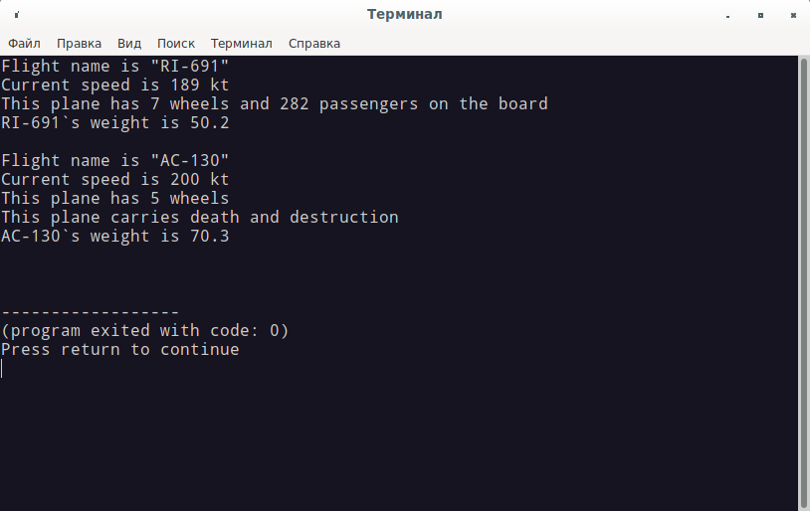
Висновок
В ході виконання лабораторної роботи вдалося досягти поставленої мети:
- Повторено один із найважливіших принципів об’єктно-орієнтованого програмування, а саме — наслідування.
- Вивчено та на практиці застосовано механізми створення нащадків та батьківських класів у мові програмування Java.
- Вивчено та на практиці застосовано концепцію абстракції. В Java абстракція досягається за допомогою абстрактних класів та інтерфейсів.
- Написано лабораторний проект у якому реалізовані інтерфейс, абстрактний клас, батьківський клас, та два дочірні класи, які складають ієрархію класів програми.
Всі програми написані мовою програмування Java в інтегрованому середовищі розробки Jeany, скомпільовані та протестовані за допомогою інструментів програмного пакету OpenJDK 17.0.2 на операційній системі Debian 11.
Вихідні коди та скомпільовані класи додаються із звітом.

